**Resumo**

**INTRODUÇÃO**

Evidências revelam que o quantitativo de trabalhadores por conta própria (TCP) em vários países do mundo tem aumentado (D’Elia e Gabriele, 2022). No Brasil, de acordo com dados da Pesquisa Nacional de Amostragem por Domicílio (PNADc), dentre todos os grupos ocupacionais acompanhados pela pesquisa, o percentual de TCP foi o único que aumentou, passando de 22%, no ano de 2012, para 25% em 2024, com um pico de 27% durante a pandemia (IBGE, 2025). Vários fatores podem contribuir para explicar estas mudanças, como a plataformização, reformas trabalhistas e a criação do microempreendedor individual (MEI) (Nogueira, 2025).

Apesar desta crescente relevância, ampliar a compreensão do TCP no Brasil se torna um trabalho necessário. Afinal, é um grupo marcado por uma ampla heterogeneidade em diversos aspectos, como localização, tipo de atividade econômica, demografia e renda (Carvalho e Borges, 2025). Nas palavras de Santiago e Vasconcelos (2017), o grupo pode ir do catador ao doutor. A falta de observância da premissa da heterogeneidade pode levar à criação de medidas de intervenção pouco aderentes às necessidades deste público (Carvalho e Borges, 2025; Santiago e Vasconcelos, 2017; Skrzek-Lubasińska e Szaban, 2019).

Alguns exercícios recentes foram conduzidos no sentido de delimitar as especificidades de grupos de TCP por meio de tipologias. Um exemplo é o estudo de Carvalho e Borges (2025) que classifica o TCP no Brasil a partir da confluência de duas dimensões – impacto do empreendimento e engajamento empreendedor – resultando em quatro tipos: o inovador, o explorador, o convencional e o ocasional. Outra forma de discriminar os perfis de TCP é pelas trajetórias ocupacionais (Bay e Koster, 2023; Koch, Park e Zahra, 2021).

O olhar pelas trajetórias dos TCP é particularmente importante por alguns motivos. O primeiro consiste na própria dinâmica do empreendedorismo, que, por natureza, deve ser analisado sob uma abordagem processual (Hjorth, Holt e Steyaert, 2015). Segundo, é comum que indivíduos transitem entre diferentes condições – TCP, desemprego e trabalho assalariado (Lawless, O’brien e Rehill, 2024; Narita, 2020). Portanto, investigar estas transições e os padrões resultantes permite um entendimento mais abrangente sobre a heterogeneidade do TCP a partir de um recorte longitudinal (Bay e Koster, 2023).

Estudos sobre trajetórias de TCP foram conduzidos em outros países (Bay e Koster, 2023; Koch, Park e Zahra, 2021). No entanto, as dinâmicas do trabalho por conta própria são intimamente ligadas a fatores institucionais de cada país – como mercado de trabalho e legislações – fazendo-se necessário ampliação das pesquisas para diferentes contextos (Koch, Park e Zahra, 2021). Diante desta lacuna, o presente estudo tem como objetivo classificar e caracterizar trajetórias de trabalhadores por conta própria no Brasil. Para atingir este objetivo, foi conduzido uma investigação quantitativa, com apoio da Análise de Sequência (AS) e dados da PNADc.

**FUNDAMENTAÇÃO TEÓRICA**

A literatura sugere que o trabalhador por conta própria (TCP) é um perfil marcado pela heterogeneidade (Carvalho e Borges, 2025; Santiago e Vasconcelos, 2017; Skrzek-Lubasińska e Szaban, 2019). Estudos foram realizados para discriminar os TCP em diferentes tipos de acordo com alguns critérios, como o impacto e o engajamento (Carvalho e Borges, 2025), motivação (Acs, 2006; Block e Wagner, 2010; Fairlie e Fossen, 2018), inovação/criatividade (Romero e Martínez-Román, 2012).

Além destes critérios, um grupo de pesquisadores tem investigado os TCP a partir das trajetórias profissionais (Bay e Koster, 2023; Beusch e Soest, van, 2020; Koch, Park e Zahra, 2021; Sun, Jin e Zhao, 2024). De modo geral, três trajetórias dos TCP: a) indivíduos que, ao longo de um período de tempo, exercem atividade empreendedora na maior parte da carreira (autônomo persistente); b) indivíduos que atuam como assalariados a maior parte do tempo, mas que eventualmente exercem o trabalho por conta própria (autônomo intermitente); c) indivíduos que passam por longos períodos no desemprego e que exercem eventualmente trabalho por conta própria (autônomo por necessidade) (Bay e Koster, 2023; Beusch e Soest, van, 2020; Koch, Park e Zahra, 2021; Sun, Jin e Zhao, 2024).

Estudos em diferentes países encontraram tais perfis de trajetória. Uma investigação com dados do Painel Socioeconômico Alemão (SOEP) entre 1991 e 2016 identificou que os TCP percorrem trajetórias variando entre diferentes categorias ocupacionais: a) 29% das observações possuem o perfil por necessidade; b) 24% são TCP intermitentes; e c) 14% são do grupo persistente. (Koch, Park e Zahra, 2021). Na China, dados do Estudo Longitudinal da Saúde e Aposentadoria na China (CHARLS) levaram à identificação de 4 perfis: a) empreendedores agricultores, com carreiras caracterizadas pelo histórico pregresso na agricultura, sendo representados por 45,48% das observações; b) empreendedores persistentes, com 20,40% das observações; c) empreendedores por necessidade, com 17,25% das observações; d) empreendedores empregados, com 16,87% das observações (Sun, Jin e Zhao, 2024). Dois estudos da Holanda, com dados do Estatística da Holanda (CBS), aprofundaram a análise identificando até sete clusters, mas que em certa medida podem ser reduzidos aos três padrões mencionados anteriormente (Bay e Koster, 2023; Beusch e Soest, van, 2020).

Os padrões de trajetória analisados a partir de variáveis sociodemográficas agregam algumas informações. Em relação à distribuição de gênero, estudos mostram que mulheres são maioria em trajetórias caracterizadas pela inatividade ou desemprego, enquanto homens têm maior representação em carreiras de trabalho autônomo estáveis (Bay e Koster, 2023; Beusch e Soest, van, 2020; Sun, Jin e Zhao, 2024). Com relação à idade, na Holanda, os autônomos por necessidade são mais velhos e os intermitentes mais jovens (Bay e Koster, 2023; Beusch e Soest, van, 2020). Na China, a relação dos intermitentes se inverte, são os mais velhos e os mais jovens estão no grupo de autônomos persistentes (Sun, Jin e Zhao, 2024).

Quanto ao grau de instrução, na Holanda, o menor percentual com ensino superior está nos TCP por necessidade. Na China, os autônomos por necessidade também têm uma média de anos de escolaridade menor que os outros dois grupos, sendo a maior entre os intermitentes (Sun, Jin e Zhao, 2024). Quanto à localização, na Holanda, os trabalhadores por conta própria persistentes têm o maior percentual em zonas rurais (48%) (Bay e Koster, 2023). Na China, os padrões de autônomos estáveis também é o mais ruralizado (35%), seguida dos por necessidade (30%) e intermitentes (27%) (Sun, Jin e Zhao, 2024).

Observar quais trajetórias estão associadas a uma maior renda e satisfação também é objeto das pesquisas. Um estudo alemão mostrou que os persistentes têm maior renda, e os autônomos por necessidade, a pior, assim como na satisfação com a vida e no trabalho (Koch, Park e Zahra, 2021). No entanto, este resultado não é generalizável para o contexto chinês, visto que não houve diferença significativa entre os grupos de empreendedores persistentes e intermitentes (Sun, Jin e Zhao, 2024). Um estudo do Reino Unido mostrou evidência de uma relação não-monotônica do impacto do tempo percentual dedicado ao trabalho autônomo na renda. Ao analisar por sexo, é para ambos, significativos, no entanto com impactos opostos, enquanto as mulheres experimentam um aumento da renda seguida de uma redução conforme uma relação não-linear, para os homens é o contrário, começam com uma redução, e depois, à medida que aumenta o percentual do tempo como autônomo, se torna positivo (Litsardopoulos *et al.*, 2023). Quanto a satisfação, pesquisas encontraram impacto positivo apenas nas trajetórias de TCPs por necessidade, enquanto nos intermitentes não apresentou efeito significativo (Binder, 2024).

**PROCEDIMENTOS METODOLÓGICOS**

No intuito de avaliar a trajetória dos trabalhadores por conta própria (TCP), foram acessados dados da Pesquisa Nacional por Amostragem de Domicílio Contínua (PNADc), conduzida pelo Instituto Brasileiro de Geografia e Estatística (IBGE), entre o primeiro trimestre anos de 2023 e o último de 2024. A PNADc é realizada trimestralmente e acompanha domicílios ao longo de 5 trimestres consecutivos, sendo que todos os períodos possuem tem um grupo amostral iniciando e finalizando a pesquisa. Dessa forma, ao longo de 8 trimestres, 4 grupos amostrais completam a pesquisa (IBGE, 2025).

A variável objeto de análise foi a que descreve a ocupação do entrevistado na semana anterior. A variável é categórica e pode assumir nove alternativas, conforme a coluna “Antes do tratamento” do quadro 1. Para a finalidade da presente análise, foi realizado um tratamento que considerou apenas as seguintes categorias: Empregado do setor privado, Trabalhador doméstico, Trabalhador por conta própria, Fora da Força de Trabalho, Desocupado. Ademais, algumas categorias iniciais foram agrupadas (ex.: empregado do setor privado e trabalhador doméstico), conforme ilustrado no quadro 1. Os tratamentos implicaram em uma amostra de 39.075.

Quadro 1 – Tratamentos de grupos ocupacionais

|  |  |  |
| --- | --- | --- |
| **Antes do tratamento** | **Após o tratamento** | **Sigla** |
| Empregado do setor privado | Empregado do setor privado | ESP |
| Trabalhador doméstico |
| Trabalhador por conta própria | Trabalhador por conta própria | TCP |
| Fora da força de trabalho | Pessoa fora de trabalho | PFT |
| Desocupado |
| Empregador | Excluídos | |
| Trabalhador familiar não remunerado |
| Empregado do setor público (inclusive empresas de economia mista) |
| Militar do exército, da marinha, da aeronáutica, da polícia militar ou do corpo de bombeiros militar |

Fonte: elaborado pelos autores.

**Análise de Sequência**

A análise de sequência foi a técnica utilizada e é tipicamente usada, no campo da sociologia, para estudar trajetórias de carreira, cursos de vida e suas transições. A fim de acompanhar estes indivíduos, foi realizada um tratamento para identificar cada entrevistado da base por meio da concatenação das seguintes variáveis: Unidade Primária de Amostragem (UPA), número de seleção do domicílio, grupo de amostra, estrato, dia, mês e ano de nascimento e sexo.

A Análise de Sequência é realizada seguindo três etapas (Abbott e Tsay, 2000): codificação de narrativas ou processos como sequências, medição de dissimilaridades em pares de sequências e redução de dados. Para a primeira etapa são necessários três elementos: unidades observacionais, que são representadas pelos indivíduos. No exemplo da figura 1, cada linha representa uma unidade observacional. O segundo elemento se chama pontos no tempo. No exemplo da figura 1, cada coluna representa um ponto no tempo. Por fim, o terceiro elemento se chama estado, que é a representação das ocupações definidas no quadro anterior. Na figura 1, as cores representam os estados (Liao *et al.*, 2022).

Figura 1 - Representação da análise de sequência

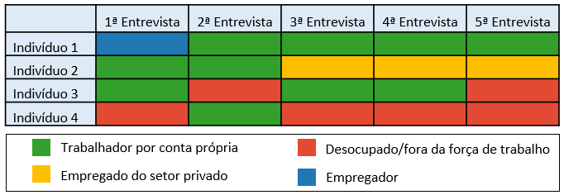

Fonte: elaborado pelos autores

A segunda etapa, medição de dissimilaridades, é realizada para cada par distinto de indivíduos. O objetivo é quantificar o quanto duas sequências são diferentes. Aplicamos a técnica Optimal Matching (OM) com valor 2 para substituições e 1,5 para inserções e exclusões de estados, o cálculo é realizado minimizando o custo de tornar uma sequência igual a outra. Para ilustrar esse processo, considere as seguintes trajetórias:

* Sequência A: TCP, TCP, ESPR, TCP, TCP;
* Sequência B: PFT, TCP, ESPR, ESPR, ESP;
* Sequência C: TCP, TCP, TCP, TCP, TCP.

Os únicos pontos no tempo em que não houve correspondência entre as sequências A e B são a primeira, quarta e quinta entrevista, totalizando um custo igual a 6 para gerar uma equivalência entre as sequências. Para tornar sequências A e C iguais, tem-se um custo igual a 2 e, portanto, são mais similares. O resultado desse processo é uma matriz de dissimilaridades de dimensões n x n, em que o n é o tamanho da amostra. Tanto a codificação, quanto a medição de dissimilaridades são executadas usando a biblioteca TraMineR em linguagem R.

A medição da dissimilaridade é especialmente importante para a última etapa da análise de sequência, denominada redução de dados. Técnicas de clusterização são empregadas com o objetivo de identificar padrões de trajetórias com similaridade (Liao *et al.*, 2022). Primeiro é aplicada a técnica de redução de dimensionalidade com o Escalonamento Multidimensional Clássico (MDS) sobre a matriz de dissimilaridades, reduzindo-a para duas dimensões. E por fim, a clusterização é realizada através do K-means, definindo três clusters. Esta última etapa é executada usando funções nativas do R. O processo de definição da quantidade de clusters, envolveu, primeiramente, a análise dos pesquisadores com diferentes quantidades, e, segundamente, a partir de testes estatísticos com 23 índices utilizando função da biblioteca NbClust, dos quais, 18 indicaram três clusters. Foram testados de 2 a 7 clusters, o maior número que a literatura já discorreu (Beusch e Soest, 202; Bay e Koster, 2023). Para visualizar os resultados completos, consultar apêndice.

Tendo em vista os limites computacionais ao não conseguir rodar a análise com os 39.075 indivíduos, a análise de sequência foi realizada com uma subamostra de 6.000 e mais duas foram geradas para testes de robustez, todas pela técnica de randomização simples.

**Análise Descritiva**

Definidos os três padrões de carreiras de trabalhadores por conta própria e que serão melhor descritos na seção de resultados. Realizamos a análise descritiva de uma série de variáveis utilizando funções da biblioteca survey, especializada no tratamento de dados complexos agregando os pesos populacionais. Entre as variáveis observadas estão: unidade federativa, região do país, urbano/rural, sexo e posição familiar (responsável ou não pelo domicílio). Outras variáveis que variam no tempo, como a idade e escolaridade, foram referenciadas as respostas fornecidas na terceira entrevista. A renda média dos indivíduos foi calculada a partir dos valores declarados nos períodos em que estavam ocupados como TCP. Também é calculado em termos de média, a quantidade de pessoas residentes no domicílio, dos cincos períodos. E por fim, a atividade profissional, buscando analisar quais as atividades mais exercidas em cada cluster na condição de TCP.

**RESULTADOS**

O gráfico de índices é o principal produto da Análise de Sequência, é nele em que as trajetórias são expressas contendo os três elementos descritos na seção de metodologia. Portanto, os números de 1 a 5 representam as entrevistas, as linhas, os indivíduos, e as cores, a situação ocupacional. A Figura 1 mostra os gráficos de índices, após o processo de clusterização, e que podem ser descritos da seguinte forma:

* Trabalhadores por conta própria persistentes – padrões de trajetórias ocupacionais caracterizadas por longos períodos no exercício do trabalho por conta própria. É o maior grupo, com 3.300 indivíduos, 55% do total da amostra.
* Trabalhadores por conta própria por necessidades – padrões de trajetórias ocupacionais caracterizadas por longos períodos no desemprego/inatividade e que eventualmente exerce trabalho por conta própria. É o segundo maior grupo, com 1.448 indivíduos, 24% do total da amostra.
* Trabalhadores por conta própria intermitentes – padrões de trajetórias ocupacionais caracterizadas por longos períodos empregados no setor privado e que eventualmente exerce trabalho por conta própria. É o menor grupo, com 1.252 indivíduos, 21% do total da amostra.

No geral, é possível observar algumas regras de classificação adotadas pelo algoritmo, a primeira é ao identificar trajetórias com quatro períodos, consecutivos ou não, em uma mesma situação ocupacional, é classificado de acordo com esta. A segunda, aquelas marcadas por três períodos consecutivos em uma dada situação ocupacional, é classificado de acordo com esta. Apenas esses dois padrões de classificação, compreende maioria significativa dos casos.

Figura 1 – Gráficos de índices dos clusters

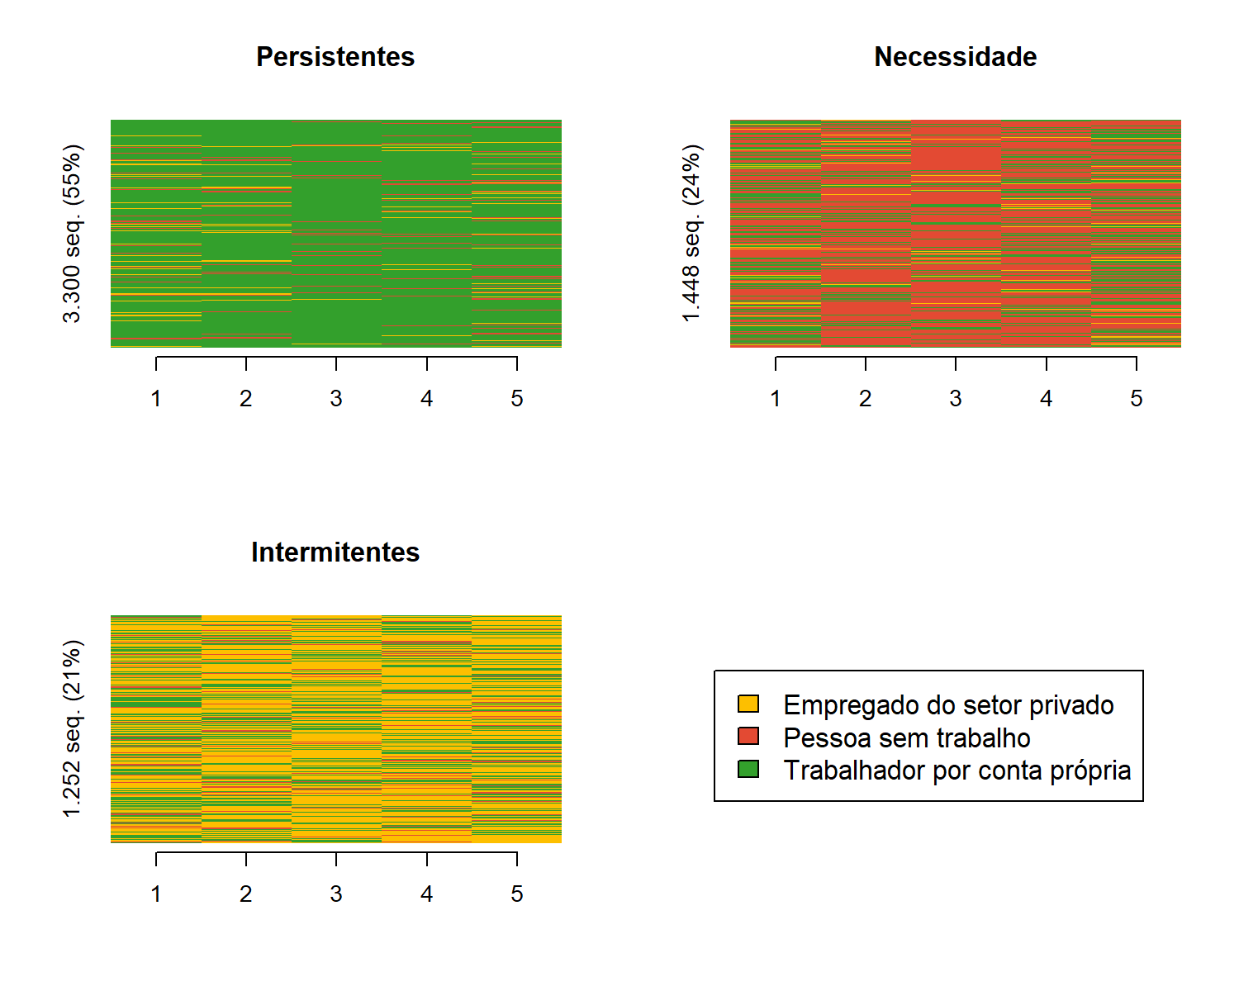

Fonte: elaborado pelos autores.

A Tabela 1 mostra os principais resultados da análise descritiva desagregada por clusters. O primeiro aspecto a ser observado é com relação à localidade, os Estados com a maior proporção de persistentes são o Rio Grande do Sul (71%), que possui o segundo menor percentual no grupo TCP por necessidade (13%), e o Amapá (67%). No grupo caracterizado pelo desemprego/inatividade, as maiores proporções são no Maranhão (42%) e Ceará (37%). E os intermitentes, com maior representatividade no Paraná (32%) e Distrito Federal (31%). Com relação a região são, respectivamente, maiores representados no Sul (63%), Nordeste (30%) e Centro-Oeste (25%). Para visualizar os resultados completos, consultar apêndice.

Os TCP por necessidade são os que possuem o menor grau de urbanização (79%), enquanto não há diferença no percentual entre os persistentes e intermitentes de acordo com o teste t de diferença de médias ponderado pelo desenho amostral (p-valor = 0.7356). Com relação a distribuição de gênero, os padrões de persistentes e intermitentes é composta majoritariamente por homens, com 66% e 74%, e as mulheres maioria no grupo por necessidade (53%). Os padrões de carreiras mercadas por períodos de emprego no setor privado compreendem os TCP mais jovens, e os persistentes, os mais velhos.

Quanto ao grau de instrução, os TCP por necessidade é o que possui o menor percentual com ensino superior (9%), o teste t não encontrou diferença significativa entre os persistentes e intermitentes (p-valor = 0.935), que possuem a mesma proporção de 17%. O maior percentual de responsável pelo domicílio está entre os persistentes (57%), em seguida dos por necessidade (49%) e os intermitentes (48%), com uma diferença estatisticamente significativa entre os dois últimos clusters, pelo teste t (p-valor = 0.00). E por fim, a renda, é menor entre os que desenvolvem a atividade por necessidade com uma média de R$ 1.221,00 e de acordo com o teste t de diferença de médias ponderado pelo desenho amostral, o rendimento do TCP Persistente e Intermitente, é semelhante (p-valor = 0.935).

|  |  |  |  |
| --- | --- | --- | --- |
| **Variáveis** | **Persistente** | **Necessidade** | **Intermitente** |
| Indivíduos (%) | 3.300 (55%) | 1.448 (24%) | 1.252 (21%) |
| Maiores Estados (%) | RS (71%)  AP (67%) | MA (42%)  CE (37%) | PR (32%)  DF (31%) |
| Maior região (%) | Sul (63%) | Nordeste (30%) | Centro-Oeste (25%) |
| Urbano (%) | 84% | 79% | 84% |
| Homem (%) | 66% | 47% | 74% |
| Idade (anos) | 43,2 | 41,7 | 38,3 |
| Ensino superior (%) | 17% | 9% | 17% |
| Responsável pelo domicílio (%) | 57% | 49% | 48% |
| Renda (R$) | 2.425 | 1.221 | 2.303 |

**DISCUSSÃO**

**CONSIDERAÇÕES FINAIS**

**REFERÊNCIAS BIBLIOGRÁFICAS**

ABBOTT, A.; TSAY, A. Sequence analysis and optimal matching methods in sociology: Review and prospect. **Sociological Methods & Research**, v. 29, n. 1, 2000.

ACS, Z. How Is Entrepreneurship Good for Economic Growth? **innovations**, n. 1, 2006.

BAY, F.; KOSTER, S. **Self-employment career patterns in the Netherlands: exploring individual and regional differences**Annals of Regional Science. **Anais**...Springer Science and Business Media Deutschland GmbH, 1 dez. 2023

BEUSCH, E.; SOEST, A. VAN. Labour Market Trajectories of the Self-employed in the Netherlands. **Economist (Netherlands)**, v. 168, n. 1, p. 109–146, 1 mar. 2020.

BINDER, M. Entrepreneurial worries: Self-employment and potential loss of well-being. **Journal of Economic Psychology**, v. 105, 1 dez. 2024.

BLOCK, J. H.; WAGNER, M. Necessity and opportunity entrepreneurs in Germany: characteristics and earnings differentials. **Schmalenbach Business Review**, v. 62, n. 2, 2010.

CARVALHO, J. B.; BORGES, C. Proposal for a typology of self-employed considering the impact of the business and entrepreneurial engagement. **REGEPE Entrepreneurship and Small Business Journal**, v. 14, 1 jan. 2025.

D’ELIA, E.; GABRIELE, S. Self-employment income: estimation methods, patterns, impact on distribution. **Structural Change and Economic Dynamics**, v. 62, p. 390–398, 1 set. 2022.

FAIRLIE, R. W.; FOSSEN, F. M. Opportunity Versus Necessity Entrepreneurship: Two Components of Business Creation. **SSRN Electronic Journal**, 21 mar. 2018.

HJORTH, D.; HOLT, R.; STEYAERT, C. Entrepreneurship and process studies. **International Small Business Journal: Researching Entrepreneurship**, v. 33, n. 6, p. 599–611, 24 set. 2015.

IBGE. **Pesquisa Nacional por Amostra de Domicílios Contínua**.

KOCH, M.; PARK, S.; ZAHRA, S. A. Career patterns in self-employment and career success. **Journal of Business Venturing**, v. 36, n. 1, 1 jan. 2021.

LAWLESS, M.; O’BRIEN, P.; REHILL, L. Flows In and Out of Self-Employment. **The Economic and Social Review**, v. 55, n. 4, p. 515–543, 2024.

LIAO, T. F. *et al.* Sequence analysis: Its past, present, and future. **Social Science Research**, v. 107, 1 set. 2022.

LITSARDOPOULOS, N. *et al.* Self-employment experience effects on well-being: A longitudinal study. **Economic and Industrial Democracy**, v. 44, n. 2, p. 454–480, 1 maio 2023.

NARITA, R. Self-employment in developing countries: A search-equilibrium approach. **Review of Economic Dynamics**, v. 35, p. 1–34, 1 jan. 2020.

NOGUEIRA, M. O. “Don’t Bring Me Problems, Bring Me Solutions!” Believe me, they can be found in micro and small enterprises. **REGEPE Entrepreneurship and Small Business Journal**, v. 14, 1 jan. 2025.

ROMERO, I.; MARTÍNEZ-ROMÁN, J. A. Self-employment and innovation. Exploring the determinants of innovative behavior in small businesses. **Research Policy**, v. 41, n. 1, p. 178–189, fev. 2012.

SANTIAGO, C. E. P.; VASCONCELOS, A. M. N. Do catador ao doutor: Um retrato da informalidade do trabalhador por conta própria no Brasil. **Nova Economia**, v. 27, n. 2, p. 213–246, 2017.

SKRZEK-LUBASIŃSKA, M.; SZABAN, J. M. Nomenclature and harmonised criteria for the self-employment categorisation. An approach pursuant to a systematic review of the literature. **European Management Journal**, v. 37, n. 3, p. 376–386, 1 jun. 2019.

SUN, S. B.; JIN, L.; ZHAO, X. The career history of Chinese entrepreneurs and their life outcomes: a life history study using sequence analysis. **Longitudinal and Life Course Studies**, v. 15, n. 2, p. 176–208, 1 abr. 2024.